40週年團慶大露營-食衣住行育樂問題大錦集


(食)請問在大露營我要吃什麼？要準備什麼食物？
基本上活動基本原則和總團長盃及董事長盃大露營一樣，除了代訂營位外其餘一切自理，所以吃飯用餐也是要各位自行準備。

露營當然還是在營區炊事最有趣，所以建議大家還是自己準備食材炊具，想吃什麼就帶什麼。但是千萬別以為露營只能吃泡麵，這幾年我們在營區烤肉、火鍋、牛排、鮭魚等都是暢銷品。提醒大家數量要算準，別帶太多了。(本段節錄總團長盃武陵露營行前叮嚀)

(食) 請問我要準備幾餐？
<可以參考行前通知的流程表>
參加三天的伙伴要準備的有：星期五晚餐，星期六早中晚三餐，星期天早餐。
參加兩天的伙伴要準備的有：星期六中晚餐，星期天早餐。

星期六晚上自助餐會，大家還是要自備晚餐，只是大家可以多準備一道拿手菜，因為這天晚上也是聯誼之夜，歡迎大家到不同的營位品嚐每一家不同的手藝。我們也有基金會董事長許文良伙伴及團務委員葉錦發伙伴贊助一隻150斤的烤大豬提供大家加菜品嚐。

如果你有和朋友相約一起前來露營，當然也可以和朋友們一起搭伙，一起準備食材！

(食) 請問附近有採買食材的地點嗎？
建議大家在自家附近，熟悉的市場及賣場先採買好，再前往營地。
上次探路，環日月潭附近沒有顯著的商場或賣場。

附近超市賣場有以下幾家，若真的需要採買食材可以前往採購：
「全聯福利中心」，位於南投縣竹山鎮竹山路136號
「喜屋超市」，位於南投縣埔里鎮中正路573號
「楓康超市」，位於南投縣埔里鎮中山路三段219號
「家樂福埔里店」，位於南投縣埔里鎮信義路1029號

(衣)請問要穿什麼衣服嗎？
基本上如果有團服的話，星期六服裝以穿團服為主。
服裝以防曬、排汗、舒適為主，但是傍晚及晚上還是會有涼意，也要注意禦寒衣物的準備。
提醒一下，夏天常有午後雷陣雨，所以雨具還是要準備。另外，營地也會有小黑蚊出沒，防蚊用品也要準備喔。

(住)請問營位如何規劃？
基本上先到營地的伙伴可以先挑選營位，若你是有和其它朋友要當鄰居的話，請和安排營位的器材組工作人員告知。

(住)請問我想用電的話有沒有插座？洗澡有熱水嗎？
營地有提供插座，幾個營位一起共用，但是禁用高秏電的電器，以免營地跳電。
大家請自備延長線，大露營器材組也會準備一些延長線。
洗澡的話24小時都有提供熱水。

(住)有沒有桌椅？有沒有提供炊事帳？
營地提供的木製桌椅不多，大露營器材組也會準備一些桌椅，建議可以自備桌椅，也可以向營地租借(200元)。
營地沒有提供炊事帳，若有需要建議自備，也可以向營地租借(500元)。

(行)請問交通路線？
【自行開車建議】
※國道3號→霧峰系統交流道→國道6號→下愛蘭交流道→台14線→接台21線（往日月潭）→日月潭左岸松湖營區。
※國道3號→名間交流道下→省道台3線→省道台16線(集集、水里)→投131縣道→日月潭左岸松湖營區。
【大眾交通工具建議】
台北出發：
※可在台北西站搭乘國光客運直達日月潭，於水社遊客中心門前下車。
高雄出發：
※搭乘台鐵火車或國光號至台中，再於干城車站搭埔里、全航、南投客運前往日月潭。
※搭乘國光號至埔里，再由埔里搭南投客運至日月潭。
※搭乘南投客運至東光站的班車不多，務必於出發前再次確認車次時間。
南投客運：049-2984031
埔里巴士：04-22253608
(行)請問營地有停車位嗎？
營地有停車位，但是總數量有限，建議可以共乘到營地。

(育樂)請問團慶大露營有什麼好玩的活動？
我們有四項模組活動：童軍工作坊、探索活動、水上活動、攀樹體驗。(報名費500元)
及星期六晚上的營火，和早上的晨間活動。
另外我們也有安排絹印的活動，大家可以帶衣服來印上特別的紀念。

(其它)請問車程多久？什麼時候要報到？
從台北出發到營地，走國道三號車程約3小時。到達營地後依工作人員指引，在大露營服務中心報到。星期六17:00會有全體人員合照。
A報到：2014年08月01日（五）13：00 (三天兩夜)
B報到：2014年08月02日（六）09：00 (兩天一夜)

(其它)請問大露營服務中心提供什麼服務？
報到、報名模組活動、醫護站、大露營相關物品販售

(其它)請問我如果在活動中受傷了怎麼辦？
若可以移動，請到大露營服務中心處理傷口；
若無法移動，請馬上通知工作人員，會有專業的救護技術員幫你處理。
若你看到有其它的伙伴需要協助，也請通知工作人員。

(其它)請問有沒有保險？
除了營地有提供公共意外責任險之外，我們也會為報名的伙伴保險。
若你是預訂當天路過，只繳100元清潔費的伙伴，也可以上報名網頁留下你的保險資料。
但是僅限於有上報名網頁填寫過保險資料的伙伴，若是臨時來的伙伴則沒有另外辦理保險。

(其它)請問如果有颱風來怎麼辦？
若是陸上颱風警報，則本次活動取消退費；若是海上颱風警報，視情況如期舉行或延期辦理。

(其它)請問我還沒有匯款怎麼辦？
趕快匯款!!!!帳戶資料：郵局代號700帳號2441285-0356709

(其它)如果我還有別的問題怎麼辦？
請洽詢蘇傳凱伙伴 0975-113-632 或 厲汝正伙伴 0988-338-630
(其它)請問我可以看一下營區的照片嗎？
當然可以，如下：
<空中帳棚區>
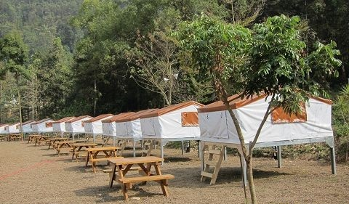
<一般露營區>
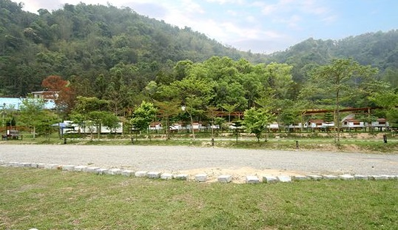
<面向日月潭露營>
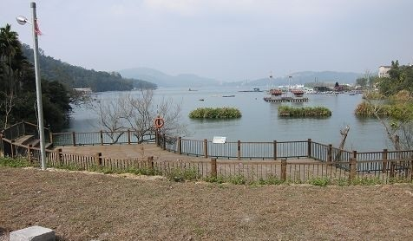

<露營區>
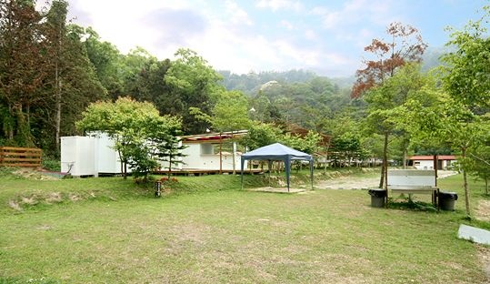
<盥洗區>
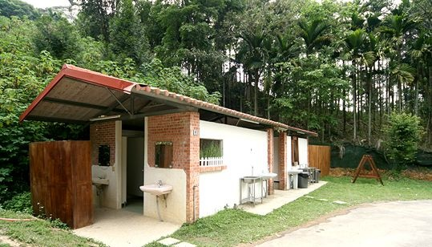
<團慶大露營服務中心>
